Національний технічний університет України

«Київський політехнічний інститут»

Факультет інформатики і обчислювальної техніки

Кафедра обчислювальної техніки

**Лабораторна робота №2**

**з курсу: «Комп’ютерні мережі»**

*Виконала:*

бригада № 12 групи ІО-12

Ванчугов Б. Ю.

Бута С. О.

*Перевірила:*

Брест Р. Ю.

Київ, 2014 р.

***Завдання:***

1. Ознайомитися з теоретичною частиною по мережах АТМ

2. Знайти і вивчити елементи в NetCracker \ PacketTracer, які необхідні для виконанню роботи.

3. На базі отриманих елементів побудувати схему, яка моделює роботу мережі.

***Виконання:***

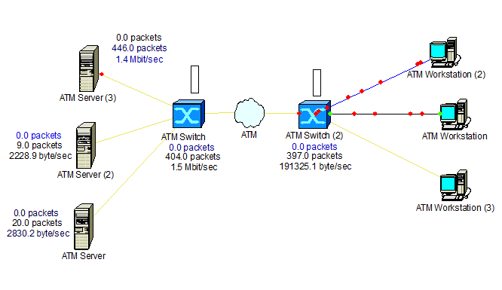

***Висновок:*** Виконавши лабораторну ми познайомились з основними характеристиками мереж АТМ. Змоделювали схему з використанням даної мережі.